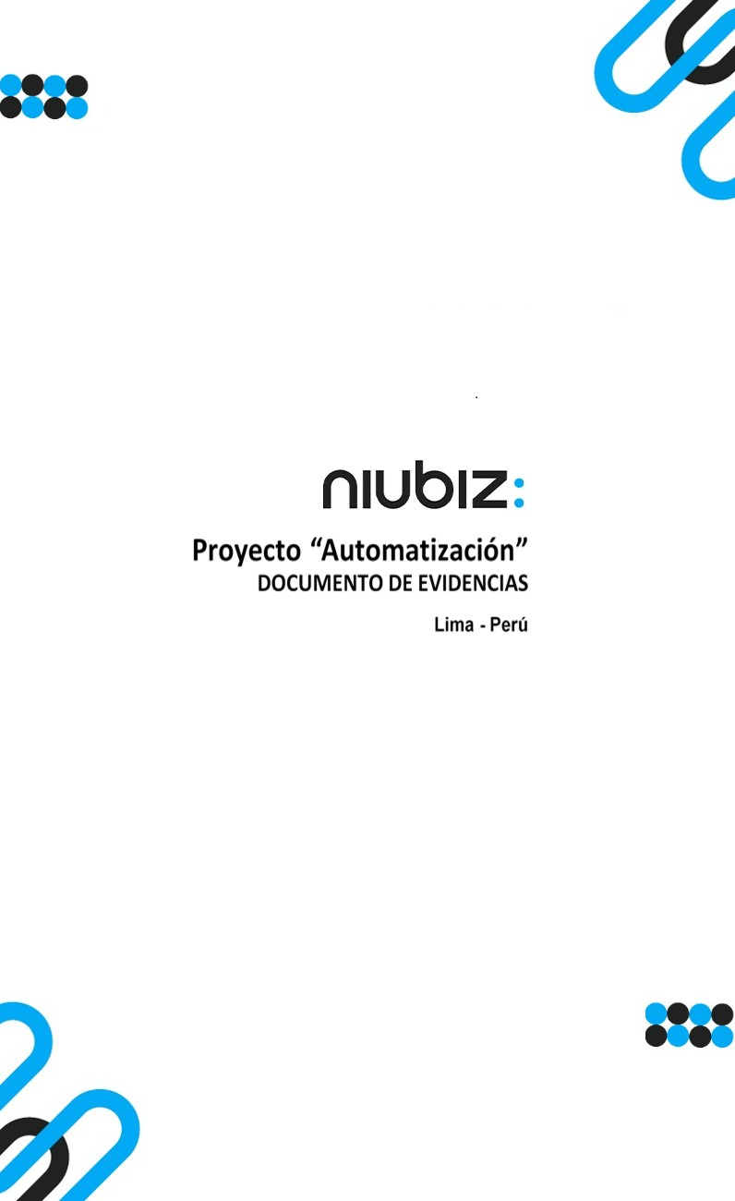  
Fecha : 06/09/2022, Hora : 09:27:13 | Cargo correctamente la URL: 'http://localhost/niubiz-demo/'   
Fecha : 06/09/2022, Hora : 09:27:16 | Configuración del Ambiente - APIS 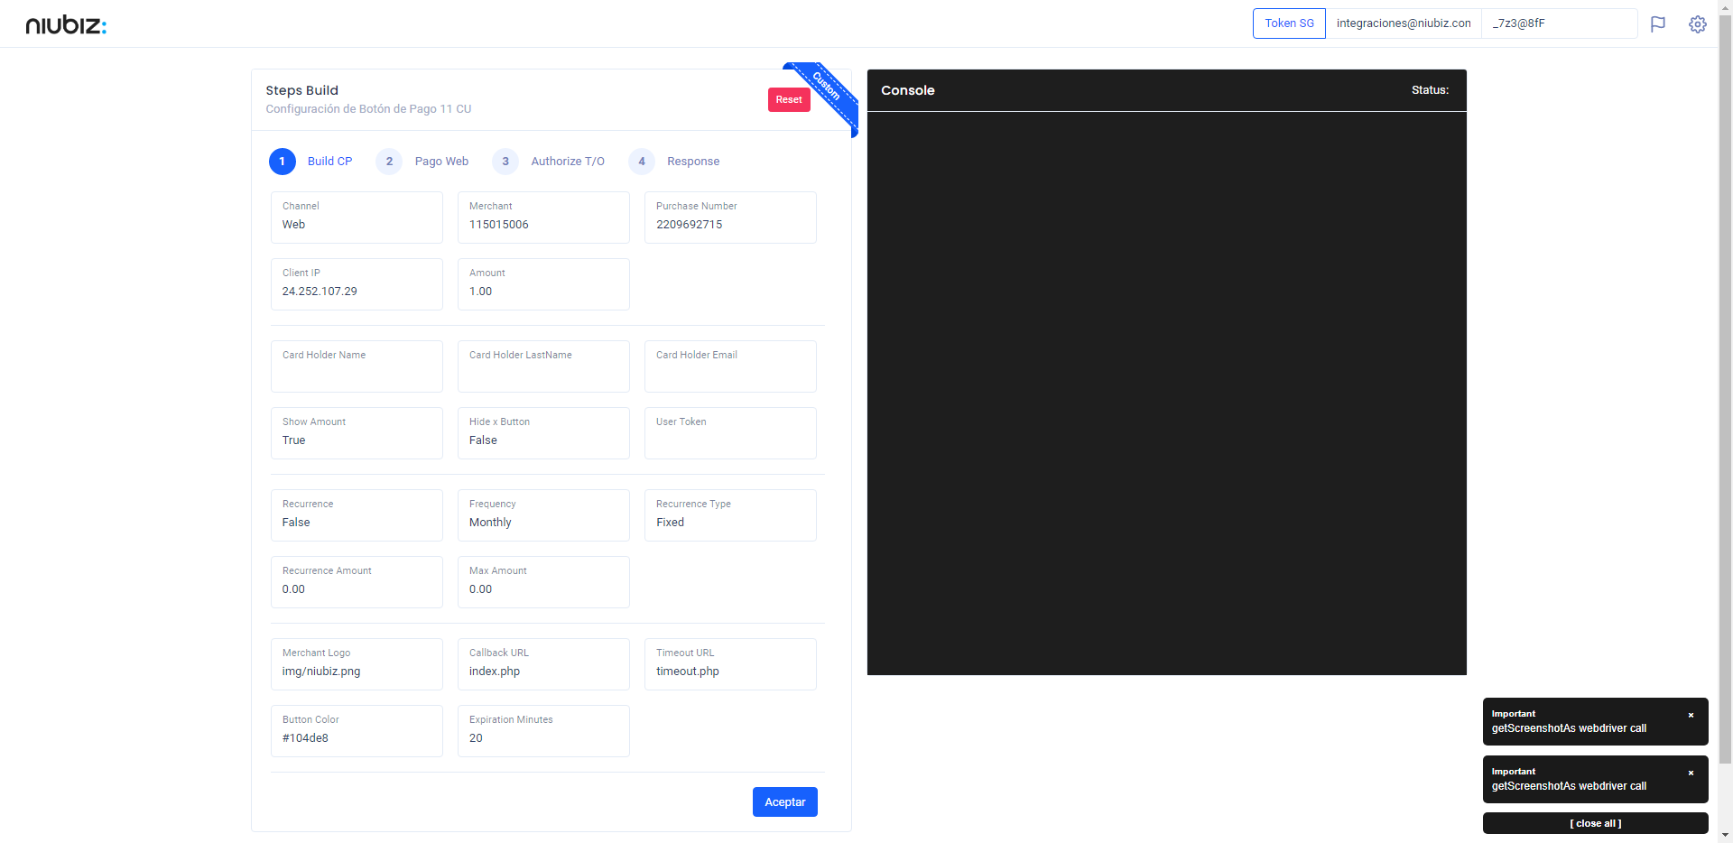  
Fecha : 06/09/2022, Hora : 09:27:25 | Construcción del caso de prueba a ejecutar 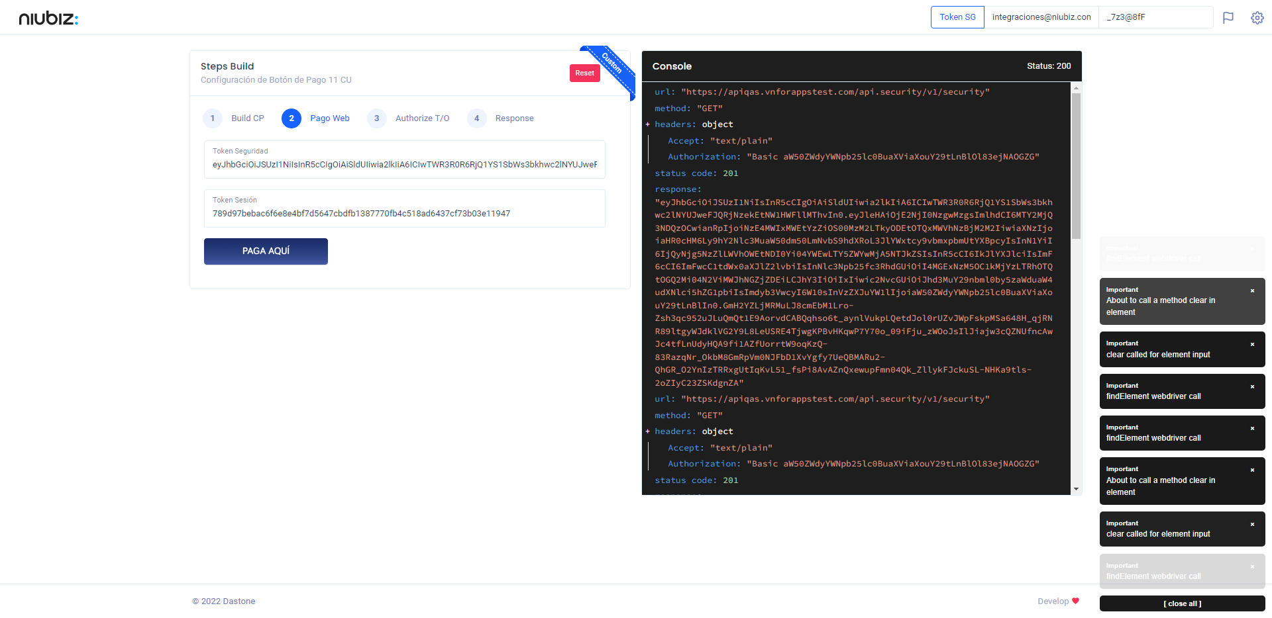  
Fecha : 06/09/2022, Hora : 09:27:29 | Se inicia la carga del formulario de pagos 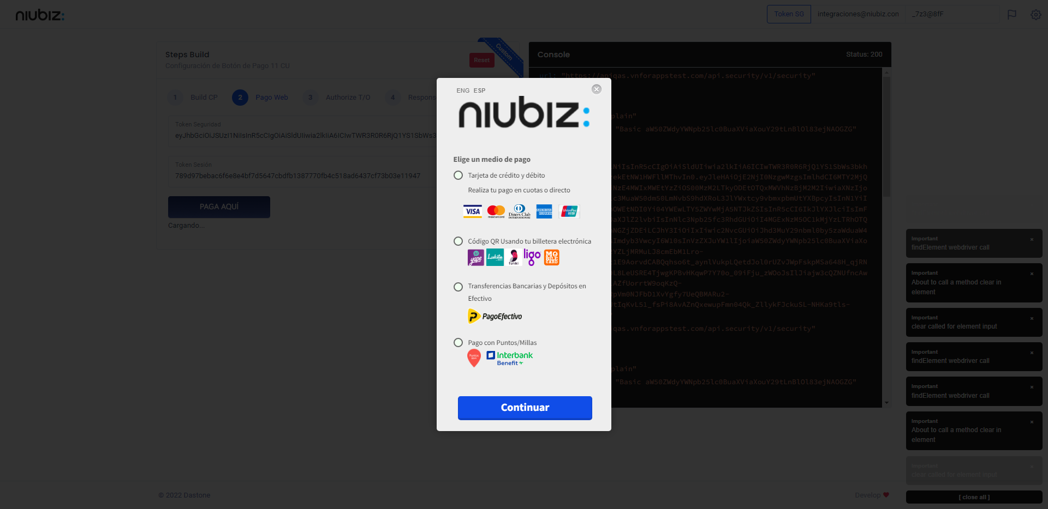  
Fecha : 06/09/2022, Hora : 09:27:33 | Selecciona Método de Pago 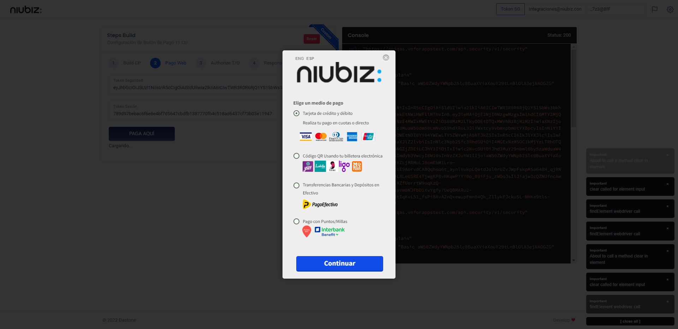  
Fecha : 06/09/2022, Hora : 09:27:51 | Completa los datos del formulario 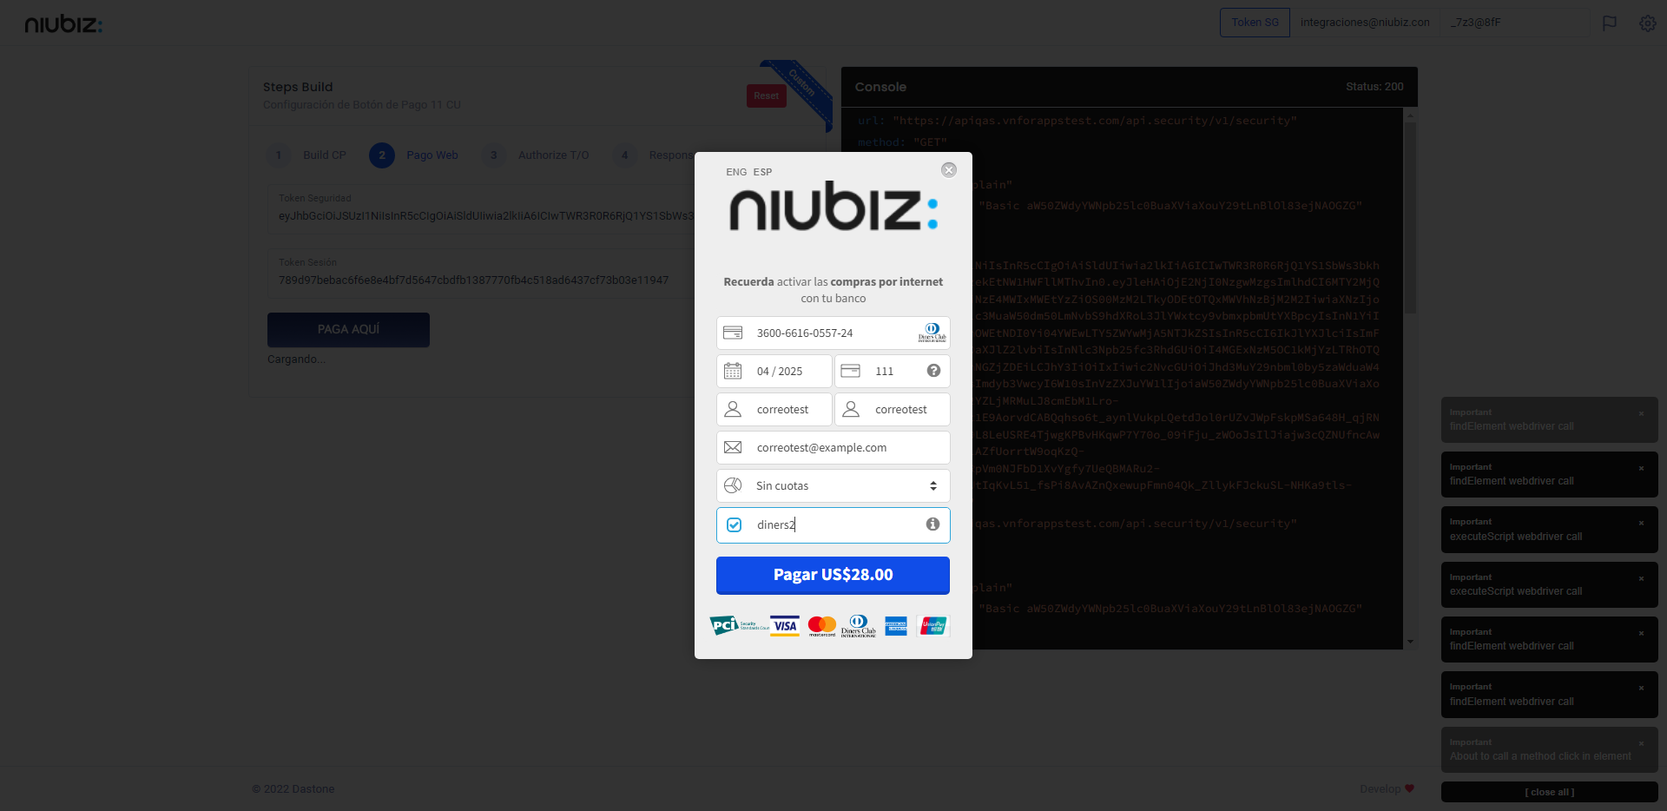  
Fecha : 06/09/2022, Hora : 09:28:00 | Autorización de Parámetros 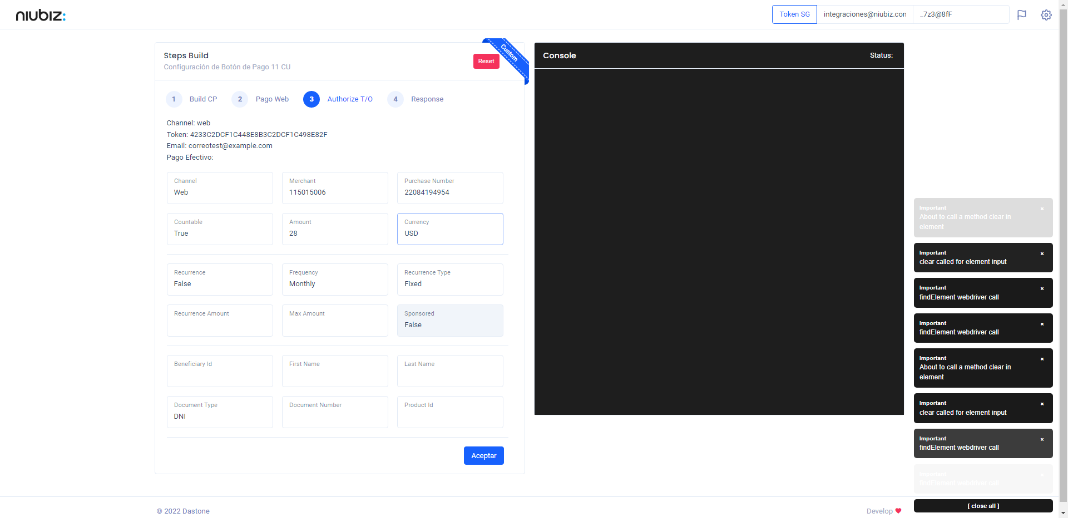  
Fecha : 06/09/2022, Hora : 09:28:51 | Valido la respuesta autorización 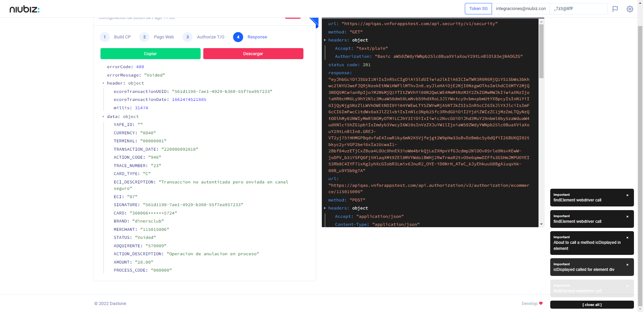  
Fecha : 06/09/2022, Hora : 09:28:51 | "{\"errorCode\":400,\"errorMessage\":\"Voided\",\"header\":{\"ecoreTransactionUUID\":\"561d1198-7ae1-4929-b360-55f7ea957233\",\"ecoreTransactionDate\":1662474521885,\"millis\":31474},\"data\":{\"YAPE_ID\":\"\",\"CURRENCY\":\"0840\",\"TERMINAL\":\"00000001\",\"TRANSACTION_DATE\":\"220906092810\",\"ACTION_CODE\":\"946\",\"TRACE_NUMBER\":\"23\",\"CARD_TYPE\":\"C\",\"ECI_DESCRIPTION\":\"Transaccion no autenticada pero enviada en canal seguro\",\"ECI\":\"07\",\"SIGNATURE\":\"561d1198-7ae1-4929-b360-55f7ea957233\",\"CARD\":\"360066******5724\",\"BRAND\":\"dinersclub\",\"MERCHANT\":\"115015006\",\"STATUS\":\"Voided\",\"ADQUIRENTE\":\"570009\",\"ACTION_DESCRIPTION\":\"Operacion de anulacion en proceso\",\"AMOUNT\":\"28.00\",\"PROCESS_CODE\":\"000000\"}}" Fecha : 06/09/2022, Hora : 09:28:53 | Validación de ECI: 07 != 07